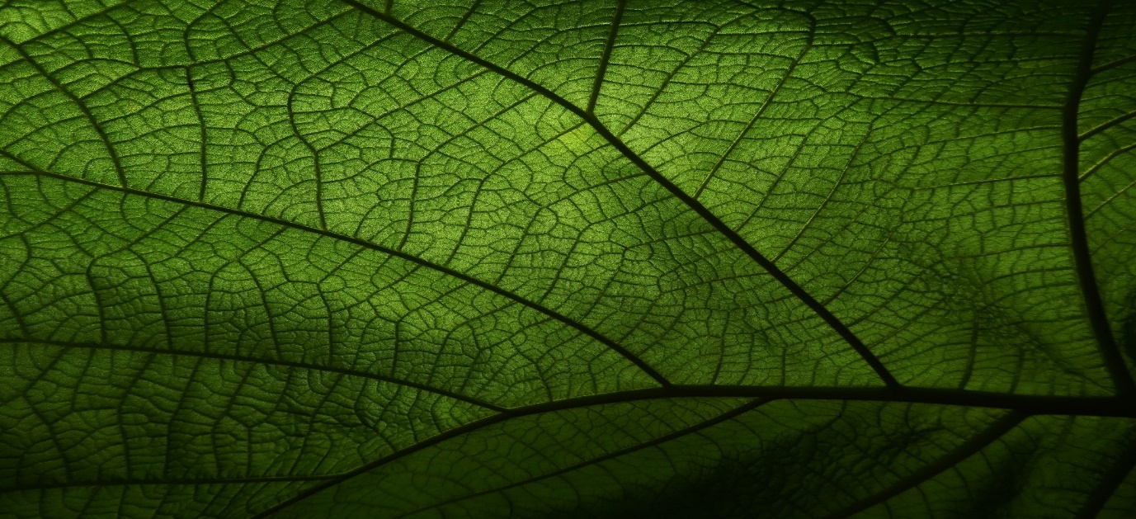
Ievads
Dabas Burvju Kaste

Ceļojums sākas, un mūsu varoņi pamostas Jērikas tuksnesī bez pārtikas vai ūdens krājumiem. Pēkšņi un pēc pāris dienām, meklējot ūdeni un pārtiku, viņi tuksneša vidū atrod koka kastīti un, atverot kastīti, sākas viņu piedzīvojums.
Burvju Kastes padomi drukājamā formā (sk. Nr. 3, 8, 11, 16 un 17) ir paredzēti, lai sniegtu skolēniem pamatjēdzienus un soļus, kas jāveic, lai glābtu pasauli, pamatojoties uz Biomīmikrijas konceptiem. Šie padomi palīdzēs viņiem orientēties telpā un saprast, ar ko sākt un kā pāriet no vienas mīklas uz citu, līdz viņi atrod burvju atslēgu durvju atslēgšanai.
SVARĪGA PIEZĪME: Ņemiet vērā, ka izbēgšanas istabas gaita ir lineāra. Tas nozīmē, ka skolēniem ir jāatrisina viena mīkla, pirms viņi var virzīties uz priekšu, lai atrisinātu nākamo mīklu. Visas mīklas tiek risinātas noteiktā secībā. Turklāt būtu lietderīgi, ja skolēni ātri identificētu pirmo mīklu, netērējot laiku visas telpas/klases pārmeklēšanai, tāpēc sākumā virziet viņus uz kaķa acs mīklas atrašanu (varbūt ar slēptu ziņojumu, ko viņi atrod, neatslēdzot nevienu slēdzeni).

- Kaķa acs (Pirmā mīkla):
Stāsts: Viņu pirmā misija ir iet pa pareizo ceļu, ejot pa aukstu un tukšu ceļu. Pēkšņi ielu šķērso kaķis ar tumsā mirdzošām acīm. Pirmā mīkla parādās uz sienas blakus durvīm par kurām viņi iegāja istabā. Pie sienas ir Ēģiptes plakāts (A3 izmērs – drukājamais nr.1) ar dažiem caurumiem (3 no šiem caurumiem ir pārklāti ar atstarojošo lenti un visi pārējie ir pārklāti ar alumīnija foliju).
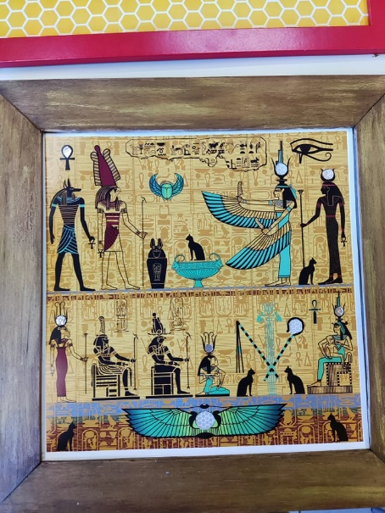
Sarkanie apļi: Atstarojošā lenta
Dzeltenie apļi: Alumīnija folijs

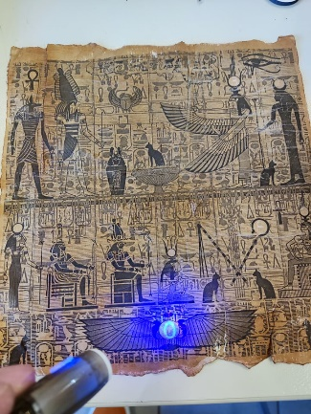
3
8
0

Neredzamās tintes spiegu pildspalva ar melnu UV gaismu

Padoms: Ņemot vērā, ka pirmais pavediens ir “kaķis” un “nakts redzamība” (skat. drukājamo nr.3), skolēniem ir jāizslēdz apgaismojums, lai noteiktu pareizās vietas uz plakāta (A3 izmērs) uz sienas, pārklāta ar atstarojošu lenti.
Risinājums: Skolēniem jāapvieno Ēģiptes plakāts uz sienas ar Ēģiptes papirusu uz galda (vai paslēpts kastē bez slēdzenes). Ēģiptes papirusam ir 7 cipari, un skolēniem ir jāsaista šo skaitļu pozīcijas ar atstarojošās lentes pozīcijām uz Ēģiptes plakāta uz sienas (vienkārši izslēdzot gaismu). Slēptais ziņojums (kods “380”), kas rakstīts ar tumsā spīdošu tinti, tiks atklāts ar spiegu pildspalvu uz mazā Ēģiptes plakāta (A4 izmērs – drukājamais nr.2). Tādā veidā tie atdarina ceļa radzes, ko iedvesmojušas kaķa acis.

- Velkro Kaste (Otrā Mīkla):
Stāsts: Viņu ceļojums turpinās līdzīgi, jo viņi atrod citu kastīti, kas novietota uz galda telpā (blakus mazajam ēģiptiešu plakātam). Tādējādi pavediens “380” ved viņus uz Velkro Kasti. Izmantojot 3 ciparu kodu, viņi atbloķē kastīti, kurā atrod sadalītās lapas, ar monētām (vai mazām metāla bumbiņām) pildītu Cryptex un Velkro lenti, kurā ir paslēpta būra atslēga (skat. mīklu Nr.3).
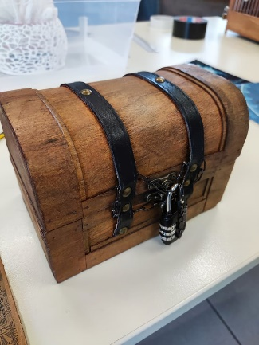
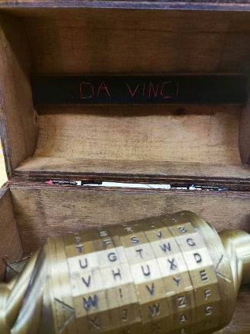
Da Vinčī Velkro ar slēpto atslēgu būrim

Velkro kaste ar kombinācijas slēdzeni (380)

Cryptex ar monētām iekšā

Padoms: Var tikt atklāts otrs padoms, kas palīdzēs skolēniem izmantot visus priekšmetus, kas atrodas Velkro kastē, pareizā secībā. Turklāt sadalītās lapas Velkro kastītē darbosies kā netiešs mājiens skolēniem, lai identificētu pareizo lapu ar lapu Da Vinči kodeksu.
Risinājums: Sākumā skolēniem jākoncentrējas uz Velkro lenti, kas ir pielīmēta kastes iekšpusē. Attinot Velkro lenti, viņi atradīs nelielu atslēgu, kas atslēdz koka būrīti telpā (ir viegli saprast kā izmantot atslēgu, ja vien būrī ir viena vienkārša slēdzene bez cipariem). Būrī atrodas Da Vinčī prototips, Putnu lidojuma kodekss un iezīmēts caurspīdīgais papiruss, kas tiks izmantots, lai atrastu apslēpto vēstījumu Putnu lidojuma kodeksā.

SVARĪGA PIEZĪME: Lai atklātu Kodeksa slēpto vēstījumu, ir jāstrādā ar caurspīdīgo papirusu, pamatojoties uz Kodeksu par putnu lidojumu 34. lappusi (drukājamais nr. 4). Lapas augšpusē novietojiet caurspīdīgo papirusu, teksta iekšpusē atzīmējiet burtus W – I – N – G – S un izduriet šīs atzīmes ar pildspalvu, lai izveidotu caurumus. Pēc tam varat apdedzināt caurspīdīgā papirusa malas, lai tas izskatītos vecs!

- Da Vinči kodekss putnu lidojumā (Trešā Mīkla):
Stāsts: Mūsu varoņi ierodas tuvākajā ciematā, lai atrastu ūdeni, pārtikas krājumus un apmešanās vietu, jo ārā ir ļoti auksts. Šķiet, ka ciemats ir neapdzīvots; visi veikali ir slēgti un šķiet, ka lielākā daļa māju ir aizslēgtas un tukšas. Pēkšņi viņi atrod māju ar neaizslēgtām durvīm, mūsu varoņi ieiet mājā, kur pirmais, ko viņi ierauga blakus durvīm……….ir koka būris.
Padoms: Lidojošās mašīnas prototips, kuru iedvesmojis un izstrādājis Leonardo Da Vinči, ir mājiens vēstījumam, ko skolēni meklē kodeksā.
Da Vinči putnu lidojuma kodekss ir izdrukāts un paslēpts būra apakšā
Slēptie caurspīdīgie papirusi ar caurumiem slēptā ziņojuma atšifrēšanai Kodeksā
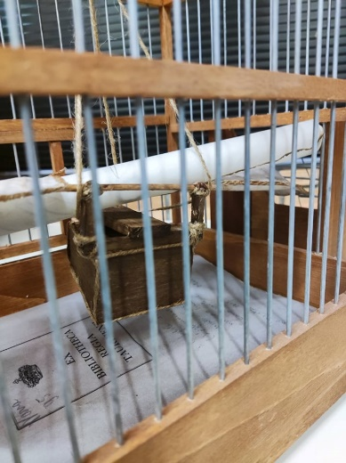
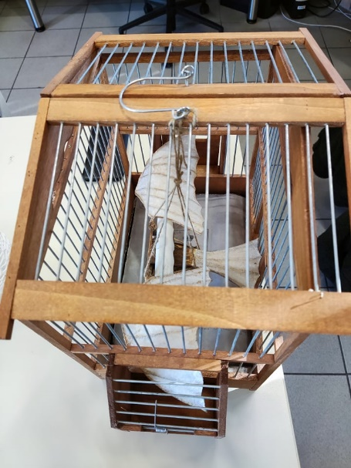
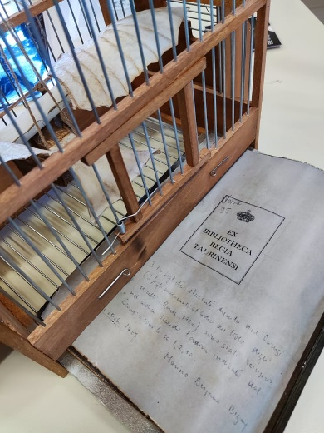
Būris ar Da Vinči prototipu

Risinājums: Mūsu varoņiem ir rūpīgi jāpārbauda būris, kur viņi atrod Putnu lidojuma kodeksu (būra apakšā – drukājamais nr.4) un caurspīdīgs papiruss, kas piestiprināti Da Vinčī koka prototipa (drukājamais nr.5 un nr.6). Kad viņi ir saņēmuši visus pavedienus no būra, mūsu varoņiem jāsēžas uz galda, jāizlasa kodekss un jāatrod īstā lapa ar slēpto ziņojumu (lapiņas Velkro kastītē palīdzēs viņiem atrast pareizo lapu – 34. lpp.). Viņi pareizi uzliek papirusu uz Da Vinči rakstiem 34. lappusē, papirusa apļos parādās vārds "WINGS" (spārni). Slēptais vārds “WINGS” atslēdz kriptu ar monētām.

- Bišu šūna (Ceturtā Mīkla):
Stāsts: Kad viņi ir atraduši monētas kripta iekšpusē, mūsu varoņi turpina pārmeklēt māju, lai atrastu kaut ko ēdamu. Ledusskapis un visi virtuves skapīši ir tukši, tomēr aiz durvīm atrod medu un dīvainu konstrukciju, kas izskatās kā no papīra veidota šūna ar cipariem katrā kamerā.
Padoms: Tiek atklāts nākamais mājiens, lai palīdzētu skolēniem saprast, kā viņi izmantos kriptā iegūtās monētas un šūnas (drukājamais Nr.8).
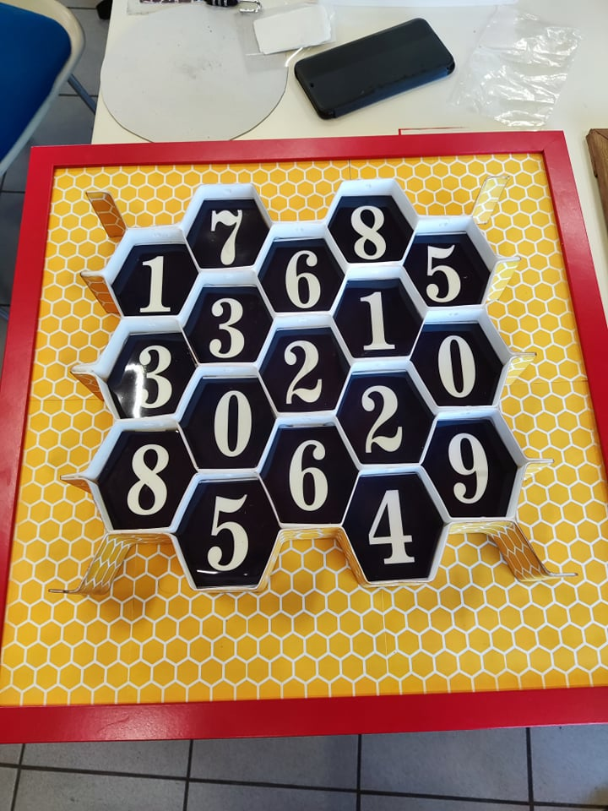
Šūnveida (3D skatā) ar dažādiem cipariem.
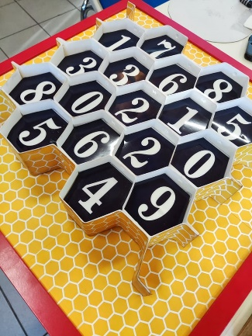

Zem cipariem 2, 5 un 5 ir pievienoti trīs magnēti

Risinājums: Mērķis ir iemest monētas visos Bišu šūnas sešstūros (konstrukcijas aizmugurē ir piestiprināti 3 mazi magnēti ar noteiktiem cipariem, t.i., 255). Kad viņi sakrata šūniņu, viņi saprot, ka visas monētas kustās, izņemot 3 šūnas, kurās monēta(-s) nekustas (255 ir iedvesmots no vārda bee (bite) – b = 2, e = 5, katra burta atrašanās vieta angļu alfabēts).

- Ekolokācijas dzīvnieki un hidrolokators (Piektā Mīkla):
Stāsts: Mūsu varoņi garšo medu, kas šķiet garšīgs. Viss ir mierīgi, viņi mājā jūtas droši un nolemj nedaudz atpūsties, kad pēkšņi………..sikspārņu bars izsit visus mājas logus!
Padoms: Parādās nākamais mājiens, kas atklāj mūsu varoņiem atslēgu kā kontrolēt sikspārņu baru, kā arī veidu, kā atrisināt šo mīklu (skatiet drukājamo nr. 11).
Risinājums: Drukājamajā nr.9 tiks izmantots kods 255 no iepriekšējās mīklas (skat. attēlu zemāk). Drukājamā Nr.9 kreisajā pusē ir grafiks ar cipariem uz X ass un burtiem katras joslas augšpusē. Skolēniem jāizvēlas skaitļi 2 un 5 uz X ass, kas dod CO2, izmantojot arī norādes labajā apakšējā stūrī (zils taisnstūris). Hidrolokators vidū (dzeltens taisnstūris) ietver dažādus dzīvniekus, kas saistīti ar dažādiem burtiem (t.i., C, O, H utt.). Ja atbilde ir CO2, skolēniem ir jāizvēlas pareizie dzīvnieki/burti (t.i., C,O,O).
Tomēr skābeklis parādās 3 reizes. Lai likvidētu 1 skābekļa molekulu, skolēniem jāizlasa mājiens augšējā labajā stūrī (dzeltenā kaste ar lāci). Ziņojumā ir norādīts, ka “Ne visi dzīvnieki izmanto eko-lokācijas sistēmu, piemēram, brūnais lācis”, un rezultātā skolēniem ir jāizvēlas pareizie apļi, kas apzīmēti ar delfīnu (C), sikspārni (O) un slaidpirkstaini (O) (skatīt attēlus zemāk). Ievietojot pareizos apļus (drukājamie Nr.12, Nr.13 un Nr.14) centrējot uz katra dzīvnieka augšpuses drukājamajā Nr.10, un pamatojoties uz Patiesā diapazona daudzpusīguma metodi, apļu iekšpusē parādās simbols, kas izskatās kā lapa/sirds. Gala mērķis ir sasaistīt šo zīmi ar drukājamo Nr. 15 un dzīvnieku simbolu numuriem. Izmantojot dzīvniekus, kuri izmanto eholokācijas sistēmu uz Y ass un pareizo kolonnu uz X ass (kur ir novietots lapas simbols), tiek parādīts kods (237). Šis ir kods, kas atbloķēs pēdējo mīklas slēdzeni!
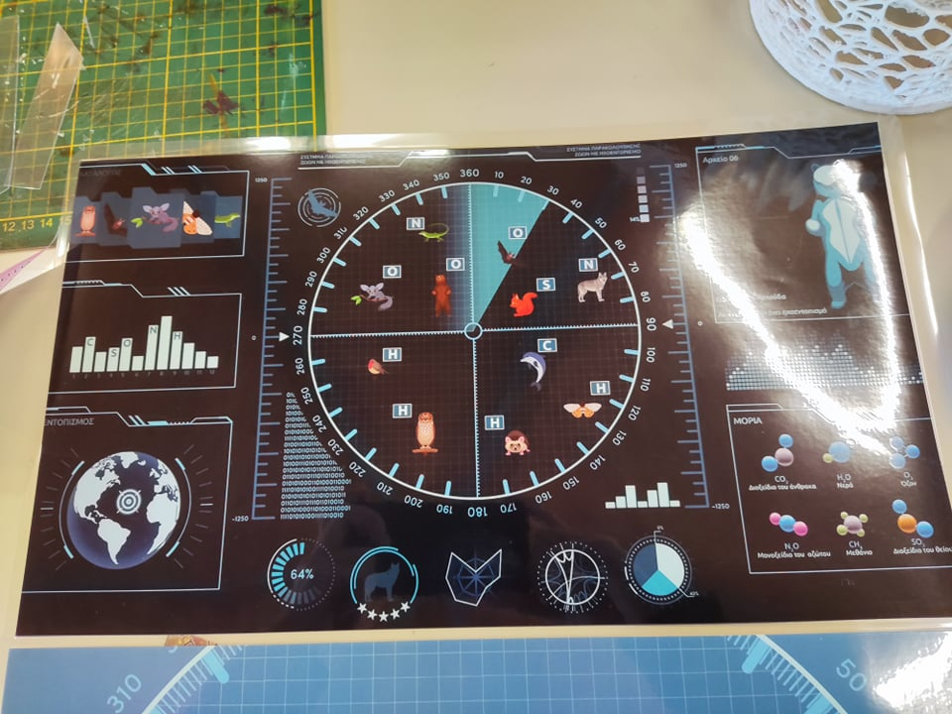
Hidrolokators vidū un visi padomi, kas nepieciešami, lai atrastu pareizos apļus

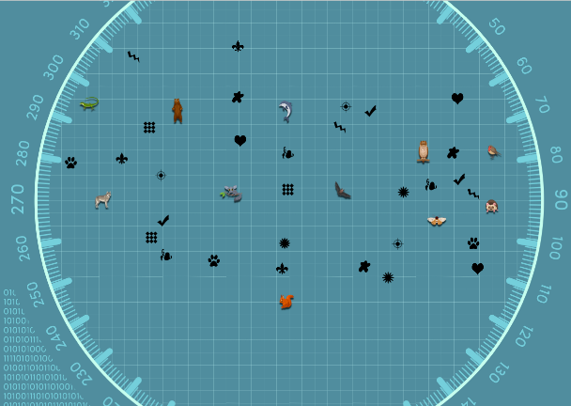

Hidrolokatora karte, kas ietver daudzus kodus, dzīvnieku sarakstu, kas ir iekļauts attēlā iepriekš, un drukātos apļus, kas ir saistīti ar šiem dzīvniekiem (ar dažādām krāsām)

SVARĪGA PIEZĪME: Gan hidrolokators, gan hidrolokatora režģa faili (drukājamie nr.9 un nr.10) jādrukā A3 formātā. Varat arī izdrukāt šos failus vairākās A4 formāta lapās un izveidot kolāžu. Apļi jādrukā A4 formātā (t.i., drukājamie nr.11 - 13)

- Koraļļi un CO2 absorbcija (Sestā mīkla):
Stāsts: Mūsu varoņi ir pasargāti no sikspārņiem, tomēr šķiet, ka mājā visas durvis ir aizslēgtas. Viņi ir iesprostoti! Viņi mēģina atslēgt visas mājas durvis, kad pēkšņi pagraba durvīs ierauga drukājamo nr.18 un galdu virs sarkanā paklāja, kas ved uz durvīm, un 3D drukātu koraļļu veidojumu kastes iekšpusē. Mūsu varoņiem ir jāpatur prātā koraļļu mehānismu izmantošana kā iedvesmas avots cementa ražošanai, kas uzglabā oglekli, nevis izlaiž to atmosfērā.
Padoms: Parādās pēdējie mājieni (sk. drukājamos nr.15 un nr.16). Jūs varat paslēpt šos padomus koraļļos, ​​kas ir ieslēgti kastē.
Risinājums: Pēdējā mīklā mūsu varoņiem ir jāatslēdz kaste, izmantojot hidrolokatora mīklas kodu 237, lai tiktu pie koraļļiem. 3D drukātajam koraļlim ir 2 slēptas norādes. Šīs mīklas galvenais mērķis ir izmantot plastilīnu, lai izveidotu pareizo rakstu (atslēgu), izmantojot 3D drukāto koraļļu virsmu. Izmantojot plastilīna rakstu un tumšo tinti (skat. ieteikumus drukājamos Nr.16 un Nr.17), mūsu varoņi pieiet pie durvīm, kur ir pielīmēts atbloķēšanas raksts (paslēpts drukājamā Nr.18 iekšpusē vai aizmugurē).
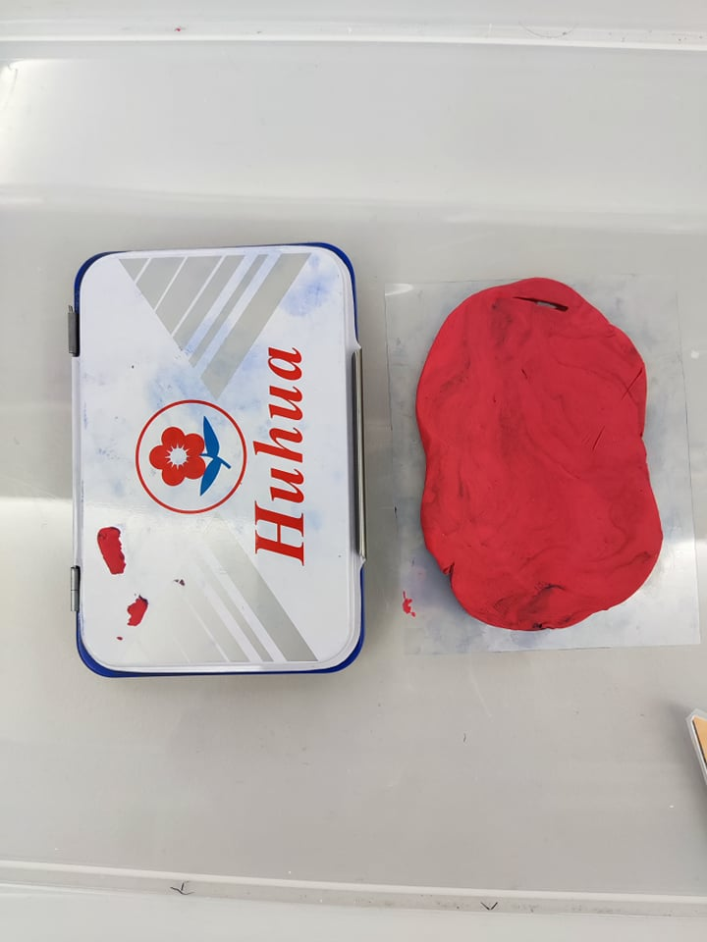
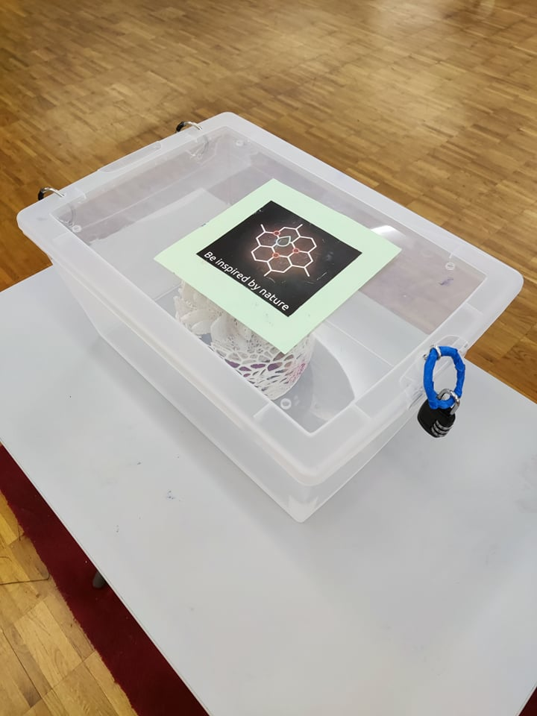
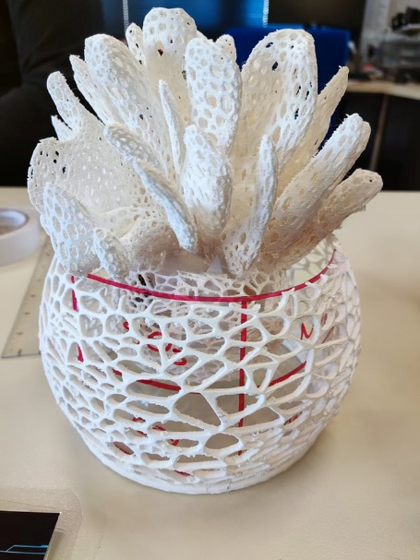

Tomēr raksts netiek atklāts, kamēr tie neizvelk no papīra izgatavoto konstrukciju (skatiet attēlu zemāk). Uz papīra izgatavotas konstrukcijas augšpusē ir paslēpts ziņojums par atslēgas lietošanu. Apakšā ir pareizais raksts, kas atslēdz durvis. Viņiem jāpiestiprina plastilīna veidotais raksts pie raksta uz durvīm. Ja raksts (oglekļa pēdas nospiedums) ir pareizs, VIŅI VAR IZIET NO MĀJAS, NO MAĢISKĀS KASTES UN BURTISKI RUNĀJOT.... VIŅU KLASES!

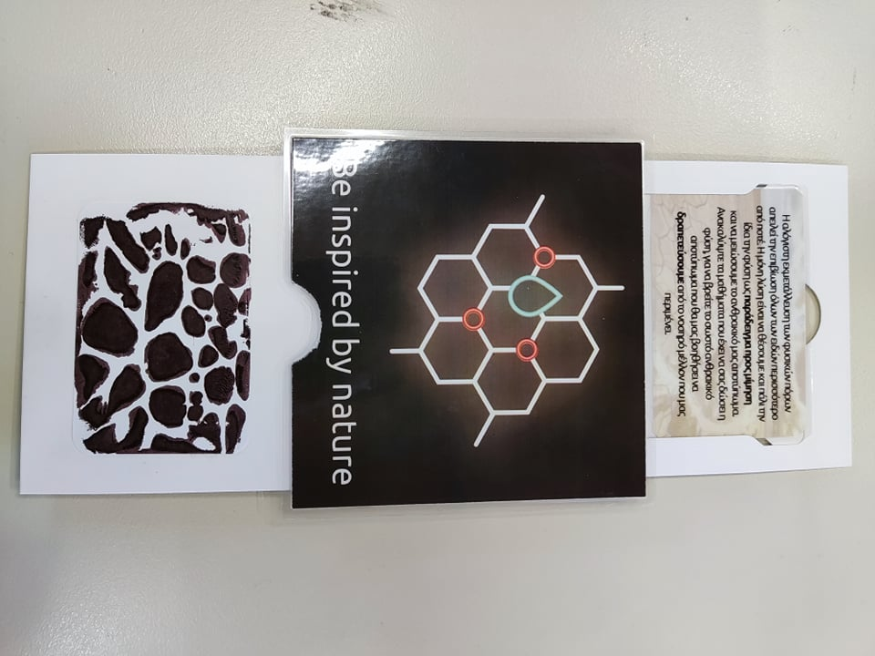

BEIGAS!

